**UNDERSTANDING THE ARTICLE**

**MISSION 1: READ THE 1st column and find out:**

Where?

When?

Who?

What?

**MISSION 2: Say whether these statements are TRUE or FALSE. Quote from the text to justify your answers.**

1. Both teenagers were heavily armed

2. They targeted teachers

3. They acted as if it was a game

4. One girl was spared

5. Cohn witnessed the scene

6. A student died because of his skin color

7. The gunmen committed suicide

**Can you qualify the gunmen’s behaviour during the attack? Take examples from the article to justify…**

**MISSION 3: Find the following words in the text**

|  |  |  |  |
| --- | --- | --- | --- |
| ENGLISH | FRENCH | ENGLISH | FRENCH |
|  | gémir |  | un sportif (US pejorative) |
|  | faire feu |  | une bombe artisanale |
|  | implorer, supplier |  | enregistré |
|  | se marrer |  | un saccage |
|  | Avancer d’un pas déterminé |  | “coucou” |

**MISSION 4: Read the 2nd column**

1. Consequences of the shooting.
2. What happened to the 2 gunmen?

1. Why did the 2 teenagers resort to such violence?
2. How could they access weapons so easily?
3. Find out three adjectives describing the 2 gunmen’s personality.
4. What rooms did the two gunmen target? They targeted the cafeteria and the library.

**MISSION 5: Find the following words in the 2nd column**

|  |  |  |  |
| --- | --- | --- | --- |
| ENGLISH | FRENCH | ENGLISH | FRENCH |
|  | des élèves de 1ère |  | un treillis |
|  | un paria |  | doué |
|  | une tuerie, un massacre |  | se vanter de |
|  | une blessure par balle |  | prendre sa retraite de |
|  | des éclats d’obus |  |  |

**MISSION 6: Read the 3rd column**

How did the students react to the assault?

1. Some ……………………………………………………………………………………………………………………
2. Some
3. Some
4. Some

**MISSION 7: Find the words corresponding to the correct definitions in the 3rd column**

🟏 to come together in a [group](http://dictionary.cambridge.org/fr/dictionnaire/anglais/group) =

🟏 to use your hands to [search](http://dictionary.cambridge.org/fr/dictionnaire/anglais/search) someone's [body](http://dictionary.cambridge.org/fr/dictionnaire/anglais/body) to [see](http://dictionary.cambridge.org/fr/dictionnaire/anglais/see) if they are [hiding](http://dictionary.cambridge.org/fr/dictionnaire/anglais/hiding) [illegal](http://dictionary.cambridge.org/fr/dictionnaire/anglais/illegal) [objects](http://dictionary.cambridge.org/fr/dictionnaire/anglais/object) or [weapons](http://dictionary.cambridge.org/fr/dictionnaire/anglais/weapon) =

🟏 to [speak](http://dictionary.cambridge.org/fr/dictionnaire/anglais/speak) very [quietly](http://dictionary.cambridge.org/fr/dictionnaire/anglais/quietly), using the [breath](http://dictionary.cambridge.org/fr/dictionnaire/anglais/breath) but not the [voice](http://dictionary.cambridge.org/fr/dictionnaire/anglais/voice), so that only the [person](http://dictionary.cambridge.org/fr/dictionnaire/anglais/person) [close](http://dictionary.cambridge.org/fr/dictionnaire/anglais/close) to you can [hear](http://dictionary.cambridge.org/fr/dictionnaire/anglais/hear) you =

🟏 to [escape](http://dictionary.cambridge.org/fr/dictionnaire/anglais/escape) by [running](http://dictionary.cambridge.org/fr/dictionnaire/anglais/running) away, [especially](http://dictionary.cambridge.org/fr/dictionnaire/anglais/especially) because of [danger](http://dictionary.cambridge.org/fr/dictionnaire/anglais/danger) or [fear](http://dictionary.cambridge.org/fr/dictionnaire/anglais/fear) =

🟏 to [cry](http://dictionary.cambridge.org/fr/dictionnaire/anglais/cry) [tears](http://dictionary.cambridge.org/fr/dictionnaire/anglais/tear) =

🟏 to be unable to [move](http://dictionary.cambridge.org/fr/dictionnaire/anglais/move) or [escape](http://dictionary.cambridge.org/fr/dictionnaire/anglais/escape) from a [place](http://dictionary.cambridge.org/fr/dictionnaire/anglais/place) or [situation](http://dictionary.cambridge.org/fr/dictionnaire/anglais/situation) =

🟏 a [vehicle](http://dictionary.cambridge.org/fr/dictionnaire/anglais/vehicle) like a [van](http://dictionary.cambridge.org/fr/dictionnaire/anglais/van) used [especially](http://dictionary.cambridge.org/fr/dictionnaire/anglais/especially) to [move](http://dictionary.cambridge.org/fr/dictionnaire/anglais/move) [large](http://dictionary.cambridge.org/fr/dictionnaire/anglais/large) [amounts](http://dictionary.cambridge.org/fr/dictionnaire/anglais/amount) of [money](http://dictionary.cambridge.org/fr/dictionnaire/anglais/money) from one [place](http://dictionary.cambridge.org/fr/dictionnaire/anglais/place) to another or to protect people from shots =

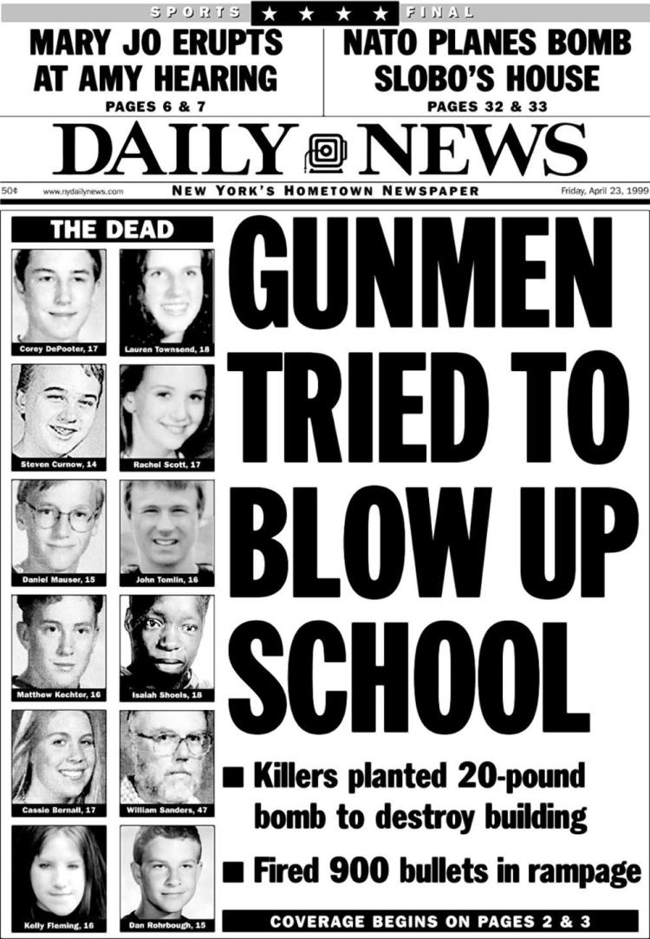

**MISSION 8: Give your opinion**

What can lead a teenager to such violence ?

*CLUES: peer pressure, the internet, low self-esteem, bullying, video games…*

**MISSION 9: Complete the following opinion essay**

**resentment** / **release** / **peer pressure / low self-esteem / taunting / Firstly / bullying**

To my mind, there are several reasons that could lead a teenager to such violence.

________________________**,** we can underline the amount of ________________________________ surrounding young people nowadays. There are so many magazines, videos or press articles that depict unrealistic and often edited photographs and images that are unobtainable under natural circumstances.

CONSEQUENCE: This gives way to extreme ________________________________ due to a feeling of inadequacy and even ___________________________ and ____________________________ by others if a certain individual does not correspond to these ideals, portrayed in the media. This can lead to extreme anger and ___________________________that some young people may __________________________ through violence.

**copy** / **blur / Secondly / resort to / brutally attack / obsessed with**

________________________**,** Some of the more common reasons for acting out involve modeling behaviors. If teens see violence at home, in the movies, in video games, or on the street, they are more inclined to _________________________ such behaviors. Teenagers may ___________________________ violence when seeing the level of violence in video games. There are many games in which the objective is to __________________________ other characters with very explicit graphics. If a young person becomes _______________________________ these games, it could influence their behaviour as their virtual world and begins to __________________________ together with reality and they lose themselves in their violent fantasy.

**the tools / behavior / Thirdly / weapons / likelihood / the means / pinpointed**

__________________________**,** the accessibility of _______________________ to carry out violence is another cause of teen violence. Most experts agree that when a teen has access to _____________________________ necessary for a violent plan, the chances of teen violence actually occurring increase. This is especially true when teens have access to guns and other ___________________________, such as guns, knives and clubs.

These are just a few examples of the many reasons why a young person may resort to violence. Even though they do not justify any sort of violent __________________________, they help us understand why such violence exists.  So, while an exact cause of teen violence cannot be_____________________________, there are definite factors that contribute to the __________________________of it actually taking place.

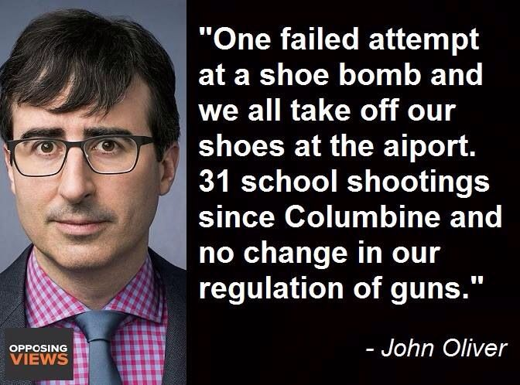**MISSION 10: Comment on this quotation**

**MISSION 11: Recap the tragic slaughter at Columbine High School**

1.Le massacre du Lycée Columbine est une fusillade dans une école qui s’est produite le 20 avril 1999 dans l’état américain du Colorado.

2. Les agresseurs étaient deux adolescents qui allaient à Columbine High School et qui tenaient d'autres élèves responsables de leur manque de popularité. Ils étaient réservés, assez inhibés et jaloux des étudiants populaires.

3. Par conséquent, ils ont décidé de recourir à la violence pour se venger des plaisanteries, des moqueries, et des ricanements dont ils avaient souffert au cours des dernières années.

4. Malheureusement, ils avaient un accès facile aux armes à feu à la maison, étaient des fous de la gâchette et leur plan impitoyable était de tirer au hasard sur les étudiants.

5. Quelques étudiants pris de panique ont réussi à s'échapper mais les deux amis ont intentionnellement descendu 13 étudiants et un enseignant. Ils ont également blessé de nombreux étudiants.

6. La paire s’est ensuite suicidée avant que la police ne les attrape.

**MISSION 11: Recap the tragic slaughter at Columbine High School**

1.Le massacre du Lycée Columbine est une fusillade dans une école qui s’est produite le 20 avril 1999 dans l’état américain du Colorado.

2. Les agresseurs étaient deux adolescents qui allaient à Columbine High School et qui tenaient d'autres élèves responsables de leur manque de popularité. Ils étaient réservés, assez inhibés et jaloux des étudiants populaires.

3. Par conséquent, ils ont décidé de recourir à la violence pour se venger des plaisanteries, des moqueries, et des ricanements dont ils avaient souffert au cours des dernières années.

4. Malheureusement, ils avaient un accès facile aux armes à feu à la maison, étaient des fous de la gâchette et leur plan impitoyable était de tirer au hasard sur les étudiants.

5. Quelques étudiants pris de panique ont réussi à s'échapper mais les deux amis ont intentionnellement descendu 13 étudiants et un enseignant. Ils ont également blessé de nombreux étudiants.

6. La paire s’est ensuite suicidée avant que la police ne les attrape.